Wohin gehst du?
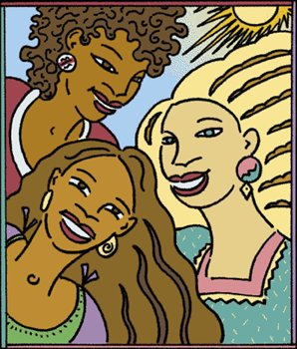
Ich gehe in ein Modegeschäft.
Ich suche eine schwarze Hose..
Was willst du kaufen?

Nummerieren Sie die Bilder. Dann machen Sie Dialoge, wie im Beispiel. Verwenden Sie immer ein Adjektiv mit den Nomen.
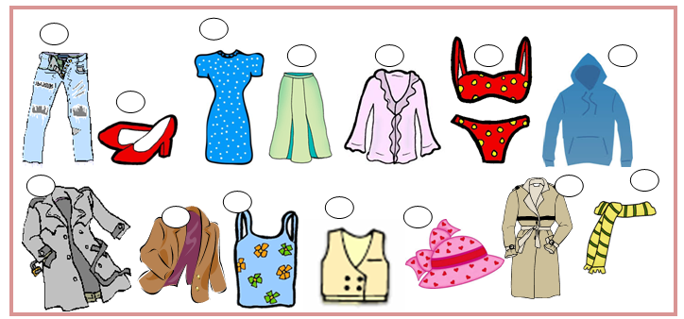

1 der Mantel – 2 das Kleid – 3 Havaianas – 3 der Bikini – 4 die Jeans – 5 die Bluse – 6 Schuhe 7 der Rock 8 die Jacke – 9 die Weste – 10 das T-Shirt – 11 der Regenmantel
12 das Sweatshirt – 13 der Hut

